在做PCF8591ADDA实验时候，他是IIC总线的传送方式，8位ADDA转换。所以他的精度是5V/256=0.01953V；还有因为他是IIC总线传送的，所以先传送高位再传送低位；在PCF8591写字节时：START+写PCF器件地址（高四位是固定的（1001 A2A1A0W/D））+ack+写控制字(具体哪个通道采样)+NOTACK+STOP;
在PCF8591读字节时：START+写PCF器件地址（高四位是固定的（1001 A2A1A0W/D））（0x90）+ack+START+读PCF器件地址（高四位是固定的（1001 A2A1A0W/D））（0x91）+ack+读采样的数据+NOTACK+STOP;

以下是在传送完地址后发送的第二个字节，如果将bit5 bit4设置为11，那么就是选择差分输入模式。如果为00那么就是单端输入模式；我们在设计电子秤的时候可以使用差分输入模式。
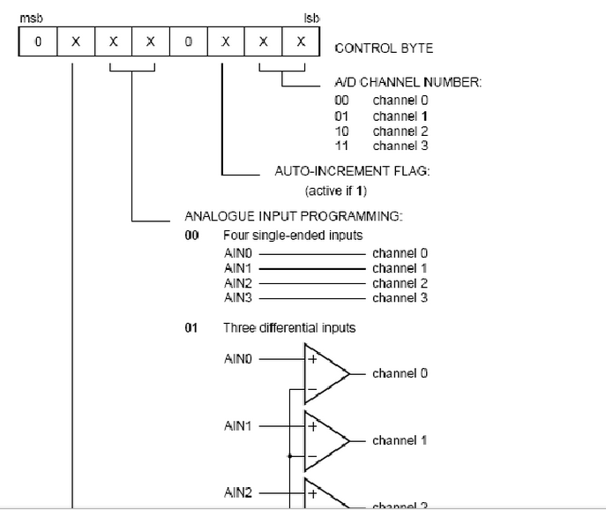
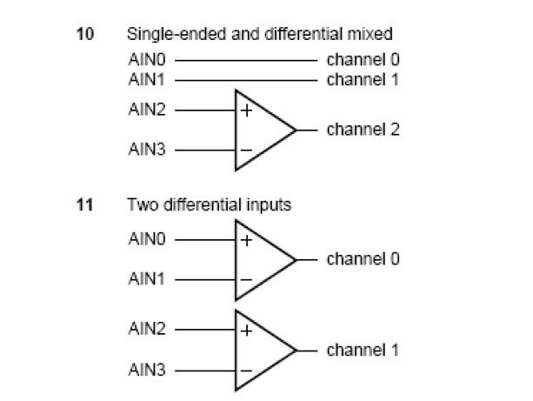

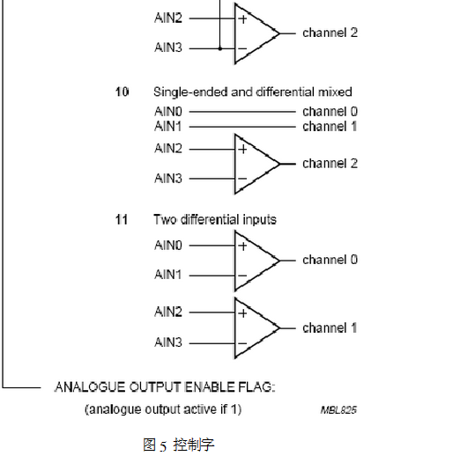
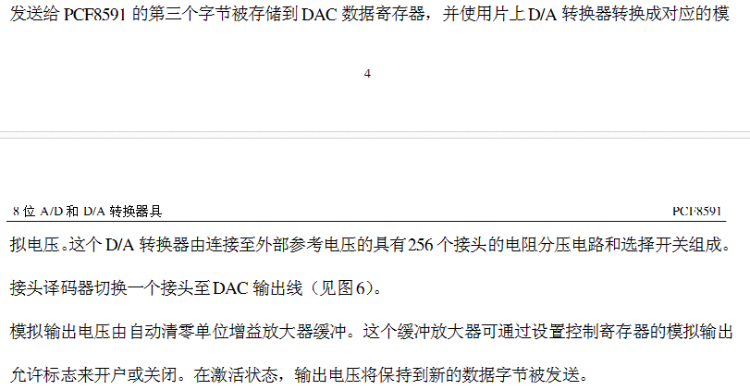

注意在采样完一个通道后要稍微延时一会在显示。

